Protótipo de baixa fidelidade - Ambiente virtual de aprendizagem gamificado

Grupo 4

Github:

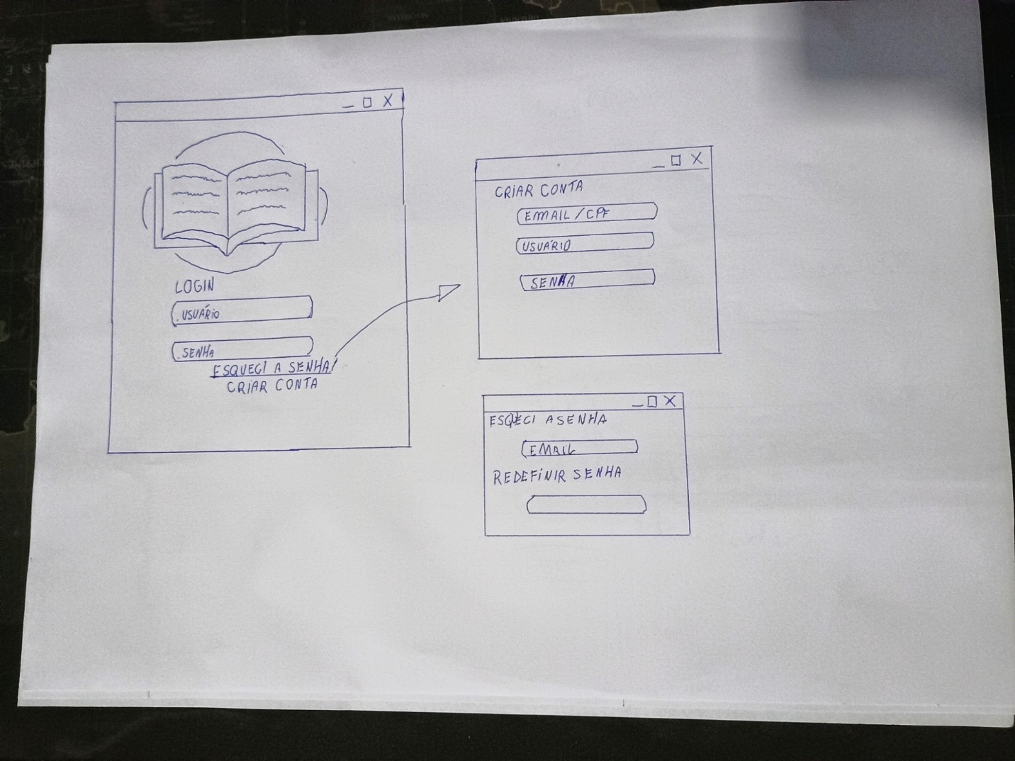

Tela de login e cadastro para o usuário acessar a plataforma com e-mail e senha

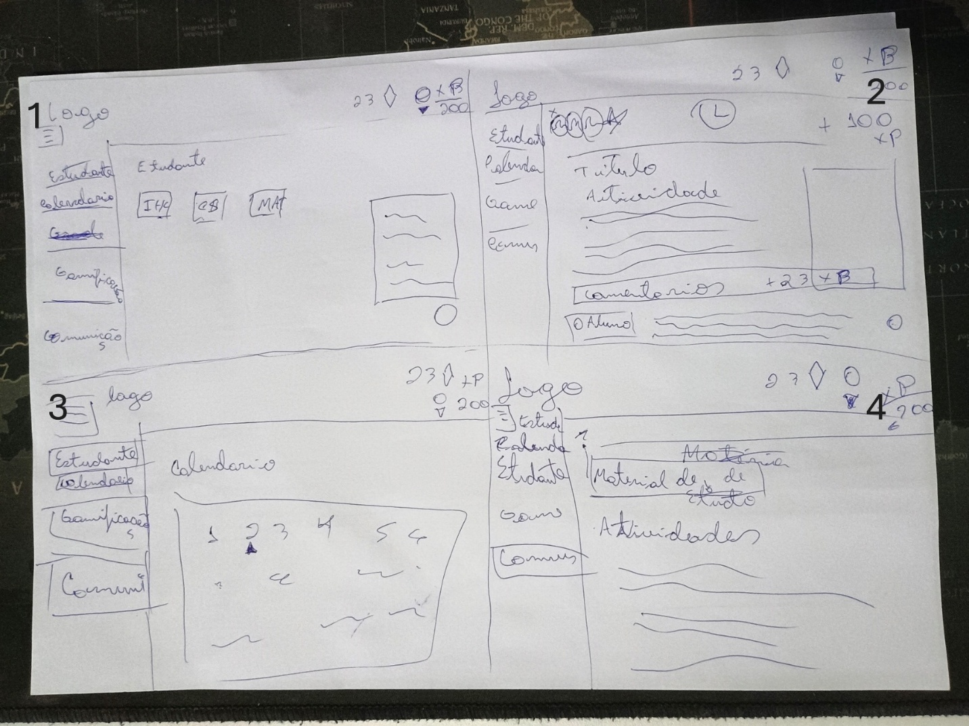

1. O dashboard oferece uma visão geral da quantidade de pontos disponíveis e um menu de navegação para acessar os recursos do ambiente virtual de aprendizagem. Na tela principal, o estudante encontra uma listagem de suas matérias, facilitando o acesso rápido ao conteúdo de cada disciplina. Além disso, no canto inferior direito, um modal fornece acesso aos recursos de Inteligência Artificial, integrando ferramentas auxiliar no aprendizado.
2. Neste espaço, o aluno pode realizar as provas e atividades disponibilizadas pelo professor. Além disso, há uma seção de interação onde é possível discutir o conteúdo com outros estudantes por meio de comentários. As participações nessa seção geram pontuação, que pode ser resgatada no sistema de gamificação da plataforma.
3. Calendário mensal exibe notificações de eventos, atividade e provas.
4. Local de comunicação direto com o professor.

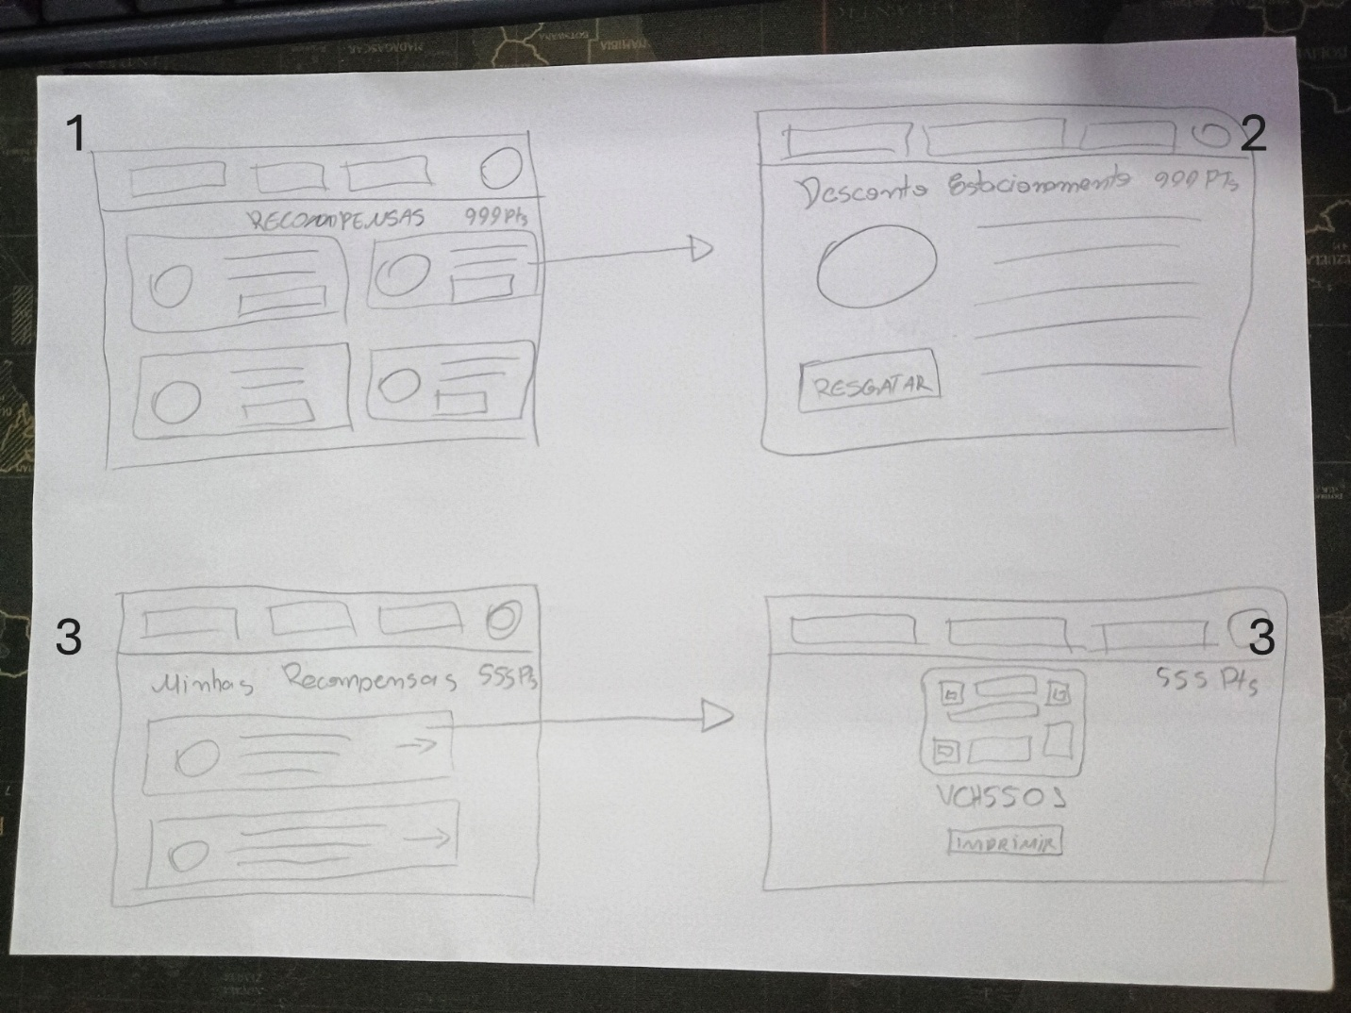

1. Listagem de recompensas disponíveis para resgatar com os pontos do aluno.
2. Tela de detalhes da recompensa e tutorial de como resgatar.
3. Listagem de recompensa adquiridas pelo aluno.
4. Área para impressão da recompensa.